淡江時報 第 1219 期
衛保組舉辦勞工健檢 提升實驗室教職員生健康保障
學校要聞
【記者徐芷儀淡水校園報導】衛生保健組6月3至4日上午在黑天鵝展示廳，舉辦「113學年度勞工健康檢查（含特殊體檢）」，今年持續與亞東醫院合作，健檢對象為化學系等九大實驗室的教職員生，檢查項目包括基本的血壓、尿液、抽血等，還針對特殊工作環境的人員進行超音波、聽力、肺功能等檢測，近200人參與。

衛保組勞工健康服務護理人員胡雅婷說明，學校提供一般教職員每2年1次健檢，針對特殊環境工作者則每年進行，名單由環境保護及安全衛生中心提供，依據接觸環境危害性質不同做其相關檢測，後續由護理人員協同中華醫學會指派職業專科醫師進行追蹤訪談，了解該人員待在相關場所時數及接觸頻率等，若有其他數值異常，將安排後續檢查，確保其健康安全。

前學術副校長、化材系特聘教授何啟東表示，學校安排到校健檢，同仁們不僅節省時間且環境熟悉，使檢查流程更為順暢與舒適，這是學校對師生健康關懷的體現。

水環碩一林芳以認為，健檢可讓自己了解身體健康狀況，這次的流程安排很便利，有助於課業銜接，做完體檢就能直接去上課。化學碩一吳欣穎稱讚本次的健檢動線較往年更好。尖端材料科學學程四張億宏則建議，每位學生的上課時間不一樣，希望能延長檢查時段，讓大家有更充裕的時間安排。」
2025/06/07

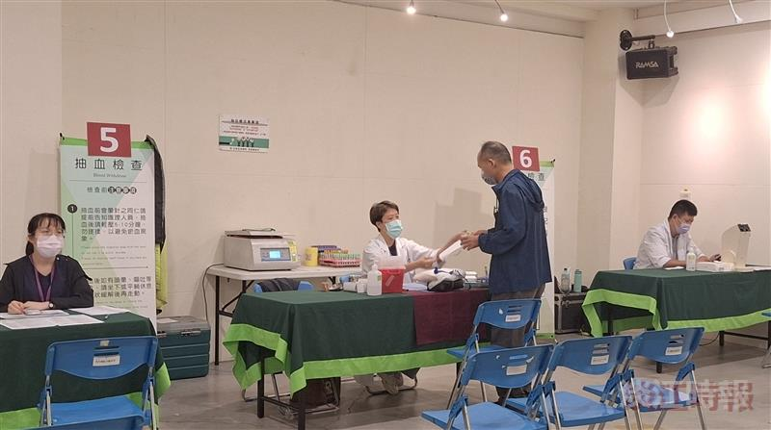
衛保組6月3至4日上午在黑天鵝展示廳，舉辦「113學年度勞工健康檢查」。（攝影／徐芷儀）

